Astuce Design
GRAND 1 :
•Avant tout, il vous faut le navigateur #Mozilla Firefox … Que vous pouvez télécharger à cette adresse Web : http://www.mozilla.org/fr/firefox/new/
•Allez ensuite sur la fiche de votre QSJ
GRAND 2 :
•Il suffit de relancer le chargement de la page en cliquant sur la flèche qui tourne sur elle-même, dans la barre de recherche :)
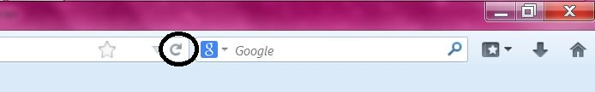
•Cela va actualiser la page web, et là vous pourrez regarder votre QSJ et remarquer que pendant qu'il se charge il est sous la forme demandée pour la procédure.
SUITE :
•Dès que vous voyez un truc un peu comme ça : 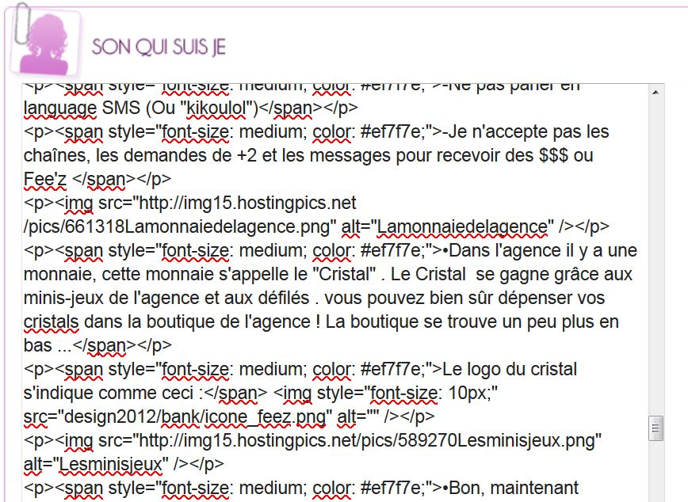
•Cliquez ici :


GRAND 3 :
•Maintenant, passons au plus sérieux le #codage ... Chaque code est à mettre au début de votre QSJ ou à la fin. Pour mettre les codes, le Qui-suis-je (QSJ) doit avoir la procédure du GRAND 2 (Avant dernière image)

SUITE :

Code pour la couleur de la police des votes (a la place de black vous écrivez le nom de la couleur désirée en anglais) :

<style>
#gauche_note_contenu div { color: black !important;
}
</style>

Code pour le logo ohmydollz :

<p style="width:570px;"><style>
#logo2012 {
background-image:url("insérer l'adresse de l'image que vous voulez pour votre logo") !important;
}
#logo2012 a {
opacity:0 !important;
}

Code pour le bloc vote :

<p style="width:570px;"><style>
#gauche_note {
background-image: url("adresse de l'image que vous désirez pour le fond du bloc") !important;
}
</style>
Code pour le bloc comz :

<p style="width:570px;"><style>
#gauche_comz {
background-image: url("adresse de l'image que vous désirez pour le fond du bloc") !important;
}
</style>

Code pour le bloc amis :

<p style="width:570px;"><style>
#gauche_amiz {
background-image: url("adresse de l'image que vous désirez pour le fond du bloc") !important;
}
</style>

Code pour le bloc bonté :
<p style="width:570px;"><style>
#gauche_bonte {
background-image: url("adresse de l'image que vous désirez pour le fond du bloc") !important;
}
</style>

Code pour le bloc de l'avatar, en haut :
<p style="width:570px;"><style>
#blochaut {
background-image: url("adresse de l'image que vous désirez pour le fond du bloc ") !important;
}
</style>

Code pour en savoir + sur moi :

<p style="width:570px;"><style>
#fiche_espsm {
background-image: url("adresse de l'image que vous désirez pour le fond du bloc") !important;
}
</style>

Code pour le haut du Qui suis je :

<p style="width:570px;"><style>
#qsj_view_haut {
background-image: url("
adresse de l'image que vous désirez pour le fond du bloc
") !important;
}
</style>

Code pour le bloc en ligne :

<p style="width:570px;"><style>
#blocgauche_online {
background-image: url("
adresse de l'image que vous désirez pour le fond du bloc
") !important;
}
</style>

Code pour le fond :

<p style="width:570px;"><style>
#contenu2012 {
background-image: url("
adresse de l'image que vous désirez pour le fond du bloc
") !important;
}
</style>

ATTENTION :

1-)
Vous ne pourrez pas voir les changements si vous êtes connecté, seuls les autres le verront. Il vous suffira de vous déconnecter et de visualiser votre page depuis une autre dollz ou la barre de recherche ;)
2-)
Si vous modifiez la moindre chose dans votre QSJ, votre design s'annulera. C'est normal. Il suffit de sauvegarder votre codage design et de le recoller une fois votre QSJ modifié :)

3-)

Le code logo ne doit pas être inséré seul, car cela retirera votre fond d'écran ;) c'est normal aussi, ne paniquez pas, il doit juste être accompagné d'un autre code (comz, vote, ma bonté etc …) et tout rentrera dans l'ordre.

Merci et n’oublier pas de laisser un +2 sur ma dollz Elfe-tricolore … Et si cela à marcher n’hésite pas à coller ma bannière comme quoi, cela à bien marchée !

